**品优购电商系统开发**

**第1章**

**分布式框架-Dubbox**

传智播客.黑马程序员

# 课程目标

目标1：了解电商行业特点以及理解电商的模式

目标2：了解整体品优购的架构特点

目标3：能够运用Dubbox+SSM搭建分布式应用

目标4：搭建工程框架，完成品牌列表后端代码

# 1.走进电商

## 1.1电商行业分析

近年来，中国的电子商务快速发展，交易额连创新高，电子商务在各领域的应用不断拓展和深化、相关服务业蓬勃发展、支撑体系不断健全完善、创新的动力和能力 不断增强。电子商务正在与实体经济深度融合，进入规模性发展阶段，对经济社会生活的影响不断增大，正成为我国经济发展的新引擎。

中国电子商务研究中心数据显示，截止到 2012 年底，中国电子商务市场交易规模达 7.85万亿人民币，同比增长 30.83%。其中，B2B 电子商务交易额 达 6.25 万亿，同比增长 27%。而 2011 年全年，中国电子商务市场交易额达 6 万亿人民币，同比增长 33%，占 GDP 比重上升到 13%；2012 年，电子商务占 GDP 的比重已经高达 15%。

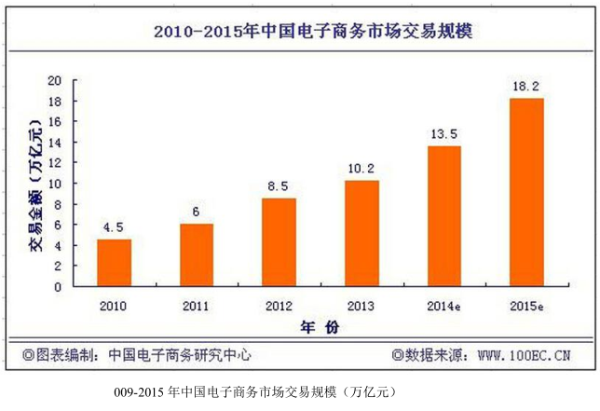

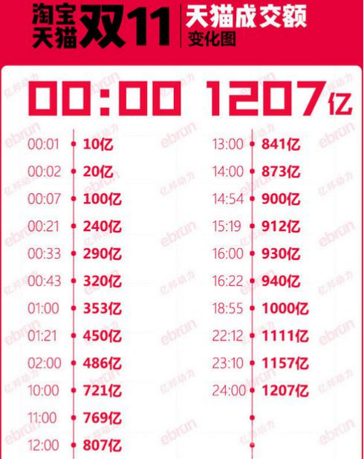

## 1.2电商行业技术特点

➢ 技术新

➢ 技术范围广

➢ 分布式

➢ 高并发、集群、负载均衡、高可用

➢ 海量数据

➢ 业务复杂

➢ 系统安全

## 1.3主要电商模式

### 1.3.1 **B2B--企业对企业**

B2B （ Business to Business）是指进行[电子商务](http://baike.baidu.com/item/%E7%94%B5%E5%AD%90%E5%95%86%E5%8A%A1" \t "http://baike.baidu.com/_blank)交易的供需双方都是商家（或企业、公司），她（他）们使用了[互联网](http://baike.baidu.com/item/%E4%BA%92%E8%81%94%E7%BD%91/199186" \t "http://baike.baidu.com/_blank)的技术或各种商务网络平台，完成商务交易的过程。电子商务是现代 B2B marketing的一种具体主要的表现形式。



案例：阿里巴巴、慧聪网

### 1.3.2 **C2C--个人对个人**

C2C即 Customer（Consumer） to Customer（Consumer），意思就是消费者个人间的电子商务行为。比如一个消费者有一台电脑，通过网络进行[交易](http://baike.baidu.com/item/%E4%BA%A4%E6%98%93/32757" \t "http://baike.baidu.com/_blank)，把它出售给另外一个消费者，此种交易类型就称为C2C电子商务。



案例：淘宝、易趣、瓜子二手车

### 1.3.3 **B2C--企业对个人**

B2C是[Business-to-Customer](http://baike.baidu.com/item/Business-to-Customer" \t "http://baike.baidu.com/_blank)的缩写，而其中文简称为“商对客”。“商对客”是[电子商务](http://baike.baidu.com/item/%E7%94%B5%E5%AD%90%E5%95%86%E5%8A%A1" \t "http://baike.baidu.com/_blank)的一种模式，也就是通常说的直接面向[消费者](http://baike.baidu.com/item/%E6%B6%88%E8%B4%B9%E8%80%85" \t "http://baike.baidu.com/_blank)销售产品和服务商业[零售](http://baike.baidu.com/item/%E9%9B%B6%E5%94%AE" \t "http://baike.baidu.com/_blank)模式。这种形式的电子商务一般以网络零售业为主，主要借助于互联网开展在线销售活动。B2C即[企业](http://baike.baidu.com/item/%E4%BC%81%E4%B8%9A" \t "http://baike.baidu.com/_blank)通过互联网为消费者提供一个新型的购物环境——[网上商店](http://baike.baidu.com/item/%E7%BD%91%E4%B8%8A%E5%95%86%E5%BA%97" \t "http://baike.baidu.com/_blank)，消费者通过网络在[网上购物](http://baike.baidu.com/item/%E7%BD%91%E4%B8%8A%E8%B4%AD%E7%89%A9" \t "http://baike.baidu.com/_blank)、[网上支付](http://baike.baidu.com/item/%E7%BD%91%E4%B8%8A%E6%94%AF%E4%BB%98" \t "http://baike.baidu.com/_blank)等消费行为。



案例：唯品会、乐蜂网

### 1.3.4 C**2B--个人对企业**

C2B（Consumer to Business，即消费者到企业），是互联网经济时代新的商业模式。这一模式改变了原有生产者（企业和机构）和消费者的关系，是一种消费者贡献价值（Create Value）， 企业和机构消费价值（Consume Value）。

C2B模式和我们熟知的供需模式（DSM, Demand Supply Model）恰恰相反，真正的C2B 应该先有消费者需求产生而后有企业生产，即先有消费者提出需求，后有生产企业按需求组织生产。通常情况为消费者根据自身需求定制产品和价格，或主动参与产品设计、生产和定价，产品、价格等彰显消费者的个性化需求，生产企业进行定制化生产。



案例：海尔商城、 尚品宅配

### 1.3.5 O2O**--线上到线下**

O2O即Online To Offline（在线离线/[线上到线下](http://baike.baidu.com/item/%E7%BA%BF%E4%B8%8A%E5%88%B0%E7%BA%BF%E4%B8%8B" \t "http://baike.baidu.com/_blank)），是指将线下的商务机会与互联网结合，让互联网成为线下交易的平台，这个概念最早来源于[美国](http://baike.baidu.com/item/%E7%BE%8E%E5%9B%BD/125486" \t "http://baike.baidu.com/_blank)。O2O的概念非常广泛，既可涉及到线上，又可涉及到线下,可以通称为O2O。主流商业管理课程均对O2O这种新型的商业模式有所介绍及关注。



案例：美团、饿了吗

### 1.3.6 F2C**--工厂到个人**

F2C指的是Factory to customer，即从厂商到消费者的电子商务模式。

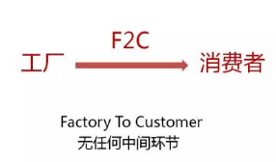

### 1.3.7 B2B2C -企业-企业-个人

[B2B2C](https://www.baidu.com/s?wd=B2B2C&tn=44039180_cpr&fenlei=mv6quAkxTZn0IZRqIHckPjm4nH00T1dWuynvmWw-n10znjIhmWPB0ZwV5Hcvrjm3rH6sPfKWUMw85HfYnjn4nH6sgvPsT6KdThsqpZwYTjCEQLGCpyw9Uz4Bmy-bIi4WUvYETgN-TLwGUv3En10zPW6dnHf4" \t "https://zhidao.baidu.com/question/_blank)是一种[电子商务类型](https://www.baidu.com/s?wd=%E7%94%B5%E5%AD%90%E5%95%86%E5%8A%A1%E7%B1%BB%E5%9E%8B&tn=44039180_cpr&fenlei=mv6quAkxTZn0IZRqIHckPjm4nH00T1dWuynvmWw-n10znjIhmWPB0ZwV5Hcvrjm3rH6sPfKWUMw85HfYnjn4nH6sgvPsT6KdThsqpZwYTjCEQLGCpyw9Uz4Bmy-bIi4WUvYETgN-TLwGUv3En10zPW6dnHf4" \t "https://zhidao.baidu.com/question/_blank)的网络购物商业模式，B是BUSINESS的简称，C是CUSTOMER的简称，第一个B指的是商品或服务的供应商，第二个B指的是从事电子商务的企业，C则是表示消费者。  
　　第一个BUSINESS，并不仅仅局限于品牌供应商、影视制作公司和图书出版商，任何的商品供应商或服务供应商都能可以成为第一个BUSINESS；第二B是[B2B2C](https://www.baidu.com/s?wd=B2B2C&tn=44039180_cpr&fenlei=mv6quAkxTZn0IZRqIHckPjm4nH00T1dWuynvmWw-n10znjIhmWPB0ZwV5Hcvrjm3rH6sPfKWUMw85HfYnjn4nH6sgvPsT6KdThsqpZwYTjCEQLGCpyw9Uz4Bmy-bIi4WUvYETgN-TLwGUv3En10zPW6dnHf4" \t "https://zhidao.baidu.com/question/_blank)模式的电子商务企业，通过统一的经营管理对商品和服务、消费者终端同时进行整合，是广大供应商和消费者之间的桥梁，为供应商和消费者提供优质的服务，是[互联网电子商务](https://www.baidu.com/s?wd=%E4%BA%92%E8%81%94%E7%BD%91%E7%94%B5%E5%AD%90%E5%95%86%E5%8A%A1&tn=44039180_cpr&fenlei=mv6quAkxTZn0IZRqIHckPjm4nH00T1dWuynvmWw-n10znjIhmWPB0ZwV5Hcvrjm3rH6sPfKWUMw85HfYnjn4nH6sgvPsT6KdThsqpZwYTjCEQLGCpyw9Uz4Bmy-bIi4WUvYETgN-TLwGUv3En10zPW6dnHf4" \t "https://zhidao.baidu.com/question/_blank)服务供应商。C表示消费者，在第二个B构建的统一电子商务平台购物的消费者；  
　　[B2B2C](https://www.baidu.com/s?wd=B2B2C&tn=44039180_cpr&fenlei=mv6quAkxTZn0IZRqIHckPjm4nH00T1dWuynvmWw-n10znjIhmWPB0ZwV5Hcvrjm3rH6sPfKWUMw85HfYnjn4nH6sgvPsT6KdThsqpZwYTjCEQLGCpyw9Uz4Bmy-bIi4WUvYETgN-TLwGUv3En10zPW6dnHf4" \t "https://zhidao.baidu.com/question/_blank)的来源于目前的B2B、B2C模式的演变和完善，把B2C和C2C完美地结合起来，通过B2B2C模式的电子商务企业构建自己的物流供应链系统，提供统一的服务。

案例：京东商城、天猫商城

# 2.品优购- 需求分析与系统设计

## 2.1品优购简介

品优购网上商城是一个综合性的 B2B2C 平台，类似京东商城、天猫商城。网站采用商家入驻的模式，商家入驻平台提交申请，有平台进行资质审核，审核通过后，商家拥有独立的管理后台录入商品信息。商品经过平台审核后即可发布。

品优购网上商城主要分为网站前台、运营商后台、商家管理后台三个子系统

### 2.1.1 网站前台

主要包括网站首页、商家首页、商品详细页、、搜索页、会员中心、订单与支付相关页面、秒杀频道等。

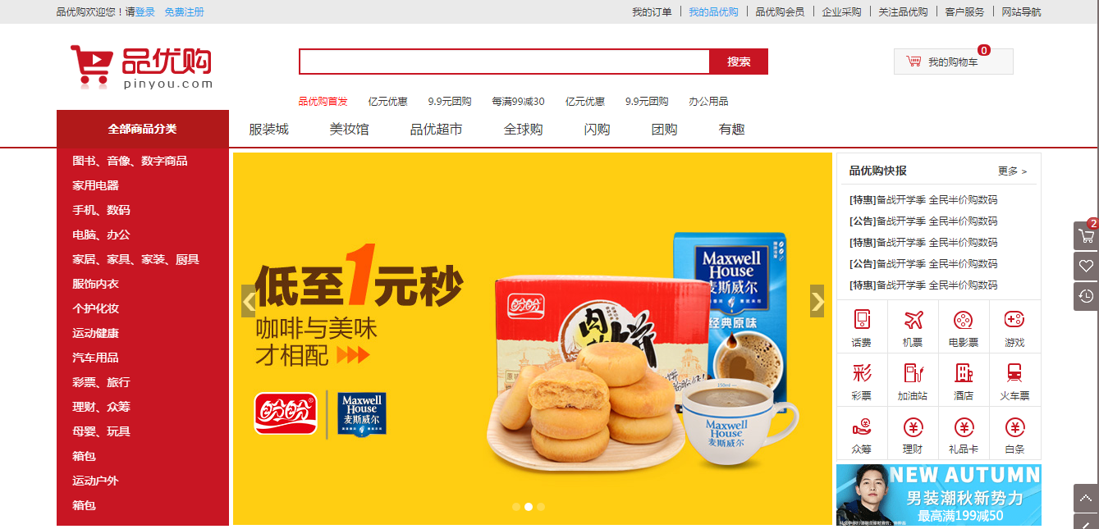

### 2.1.2 运营商后台

是运营商的运营人员的管理后台。 主要包括商家审核、品牌管理、规格管理、模板管理、商品分类管理、商品审核、广告类型管理、广告管理、订单查询、商家结算等。

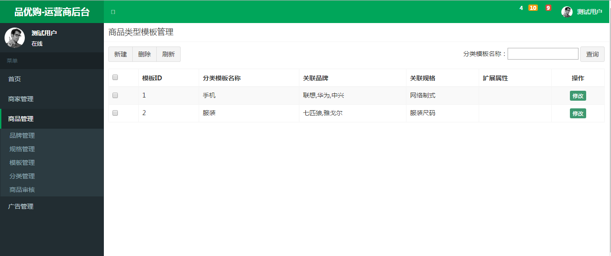

### 2.1.3 商家管理后台

入驻的商家进行管理的后台，主要功能是对商品的管理以及订单查询统计、资金结算等功能。

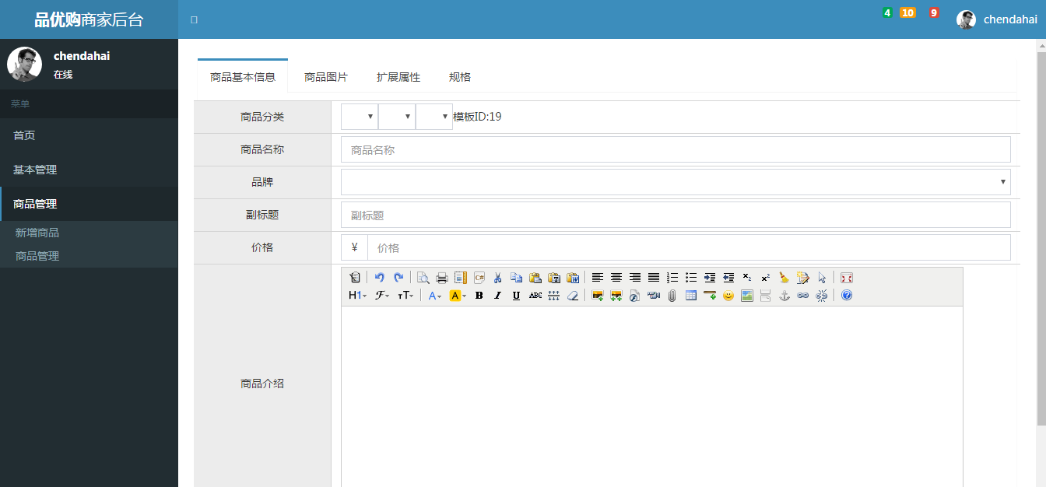

## 2.2系统架构

### 2.2.1 什么是SOA架构

SOA是Service-Oriented Architecture的首字母简称，它是一种支持面向服务的架构样式。从服务、基于服务开发和服务的结果来看，面向服务是一种思考方式。其实SOA架构更多应用于互联网项目开发。

为什么互联网项目会采用SOA架构呢？随着互联网的发展，网站应用的规模不断扩大，常规的垂直应用架构已无法应对，分布式服务架构以及流动计算架构势在必行，迫切需一个治理系统确保架构有条不紊的演进。

### 2.2.2 品优购架构分析

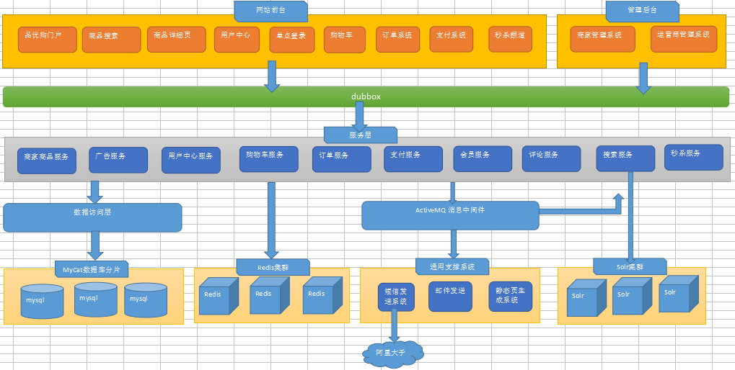

（清晰的架构图请看**品优购架构图.xlsx**）

## 2.3数据库表结构

|  |  |
| --- | --- |
| **表名称** | **含义** |
| tb_brand | 品牌 |
| tb_specification | 规格 |
| tb_specification_option | 规格选项 |
| tb_type_template | 类型模板：用于关联品牌和规格 |
| tb_item_cat | 商品分类 |
| tb_seller | 商家 |
| tb_goods | 商品 |
| tb_goods_desc | 商品详情 |
| tb_item | 商品明细 |
| tb_content | 内容（广告） |
| tb_content_category | 内容（广告）类型 |
| tb_user | 用户 |
| tb_order | 订单 |
| tb_order_item | 订单明细 |
| tb_pay_log | 支付日志 |

## 2.4框架组合

品优购采用当前流行的前后端编程架构。

后端框架采用Spring +SpringMVC+mybatis +Dubbox 。前端采用angularJS + Bootstrap。

# 3.Dubbox框架

## 3.1 Dubbox简介

Dubbox 是一个分布式服务框架，其前身是阿里巴巴开源项目Dubbo ，被国内电商及互联网项目中使用，后期阿里巴巴停止了该项目的维护，当当网便在Dubbo基础上进行优化，并继续维护，为了与原有的Dubbo区分，故将其命名为**Dubbox**。

Dubbox 致力于提供高性能和透明化的RPC远程服务调用方案，以及SOA服务治理方案。简单的说，dubbox就是个服务框架，如果没有分布式的需求，其实是不需要用的，只有在分布式的时候，才有dubbox这样的分布式服务框架的需求，并且本质上是个服务调用的东东，说白了就是个远程服务调用的分布式框架。

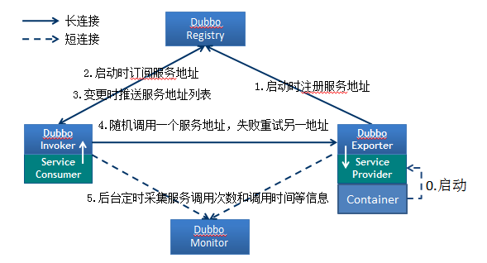

**节点角色说明：**

• Provider: 暴露服务的服务提供方。

• Consumer: 调用远程服务的服务消费方。

• Registry: 服务注册与发现的注册中心。

• Monitor: 统计服务的调用次调和调用时间的监控中心。

• Container: 服务运行容器。

**调用关系说明：**

• 0. 服务容器负责启动，加载，运行服务提供者。

• 1. 服务提供者在启动时，向注册中心注册自己提供的服务。

• 2. 服务消费者在启动时，向注册中心订阅自己所需的服务。

• 3. 注册中心返回服务提供者地址列表给消费者，如果有变更，注册中心将基于长连接推

送变更数据给消费者。

• 4. 服务消费者，从提供者地址列表中，基于软负载均衡算法，选一台提供者进行调用，

如果调用失败，再选另一台调用。

• 5. 服务消费者和提供者，在内存中累计调用次数和调用时间，定时每分钟发送一次统计

数据到监控中心。

## 3.2注册中心Zookeeper

### 3.2.1 Zookeeper 介绍

官方推荐使用 zookeeper 注册中心。注册中心负责服务地址的注册与查找，相当于目录服务，服务提供者和消费者只在启动时与注册中心交互，注册中心不转发请求，压力较小。

Zookeeper 是 Apacahe Hadoop 的子项目，是一个树型的目录服务，支持变更推送，适合作为Dubbox 服务的注册中心，工业强度较高，可用于生产环境。

### 3.2.2 Zookeeper 在Linux系统的安装

安装步骤：

第一步：安装 jdk（此步省略，我给大家提供的镜像已经安装好JDK）

第二步：把 zookeeper 的压缩包（资源\配套软件\dubbox\zookeeper-3.4.6.tar.gz）上传到 linux 系统。

Alt+P 进入SFTP ，输入put d:\zookeeper-3.4.6.tar.gz 上传

第三步：解压缩压缩包

|  |
| --- |
| tar -zxvf zookeeper-3.4.6.tar.gz |

第四步：进入 zookeeper-3.4.6 目录，创建 data 文件夹。

|  |
| --- |
| mkdir data |

第五步：进入conf目录 ，把 zoo_sample.cfg 改名为 zoo.cfg

|  |
| --- |
| cd conf  mv zoo_sample.cfg zoo.cfg |

第六步：打开zoo.cfg , 修改 data 属性：dataDir=/root/zookeeper-3.4.6/data

### 3.2.3 Zookeeper 服务启动

进入bin目录，启动服务输入命令

|  |
| --- |
| ./zkServer.sh start |

输出以下内容表示启动成功



关闭服务输入命令

|  |
| --- |
| ./zkServer.sh stop |

输出以下提示信息



查看状态：

|  |
| --- |
| ./zkServer.sh status |

如果启动状态，提示



如果未启动状态，提示：



## 3.3 Dubbox本地 JAR包部署与安装（了解）

Dubbox的jar包并没有部署到Maven的中央仓库中，大家在Maven的中央仓库中可以查找到Dubbo的最终版本是2.5.3 , 阿里巴巴解散了Dubbo团队后由当当网继续维护此项目，并改名为 Dubbox ,坐标不变，版本变更了，但是并没有提交到中央仓库。

我们现在需要手动将Dubbox的jar包安装到我的本地仓库中。

先将dubbo-2.8.4.jar包放到d:\setup, 然后输入命令

|  |
| --- |
| mvn install:install-file -Dfile=d:\setup\dubbo-2.8.4.jar -DgroupId=com.alibaba -DartifactId=dubbo -Dversion=2.8.4 -Dpackaging=jar |

## 3.4配置离线约束

地址：

<http://code.alibabatech.com/schema/dubbo/dubbo.xsd>

## 3.5入门小Demo

### 3.5.1服务提供者开发

开发步骤：

**（1）创建Maven工程（WAR）dubboxdemo-service ，在pom.xml中引入依赖**

|  |
| --- |
| <project xmlns=*"http://maven.apache.org/POM/4.0.0"* xmlns:xsi=*"http://www.w3.org/2001/XMLSchema-instance"* xsi:schemaLocation=*"http://maven.apache.org/POM/4.0.0 http://maven.apache.org/xsd/maven-4.0.0.xsd"*>  <modelVersion>4.0.0</modelVersion>  <groupId>cn.itcast.dubboxdemo</groupId>  <artifactId>dubboxdemo-service</artifactId>  <version>0.0.1-SNAPSHOT</version>  <packaging>war</packaging>  <properties>  <spring.version>4.2.4.RELEASE</spring.version>  </properties>  <dependencies>  <!-- Spring -->  <dependency>  <groupId>org.springframework</groupId>  <artifactId>spring-context</artifactId>  <version>${spring.version}</version>  </dependency>  <dependency>  <groupId>org.springframework</groupId>  <artifactId>spring-beans</artifactId>  <version>${spring.version}</version>  </dependency>  <dependency>  <groupId>org.springframework</groupId>  <artifactId>spring-webmvc</artifactId>  <version>${spring.version}</version>  </dependency>  <dependency>  <groupId>org.springframework</groupId>  <artifactId>spring-jdbc</artifactId>  <version>${spring.version}</version>  </dependency>  <dependency>  <groupId>org.springframework</groupId>  <artifactId>spring-aspects</artifactId>  <version>${spring.version}</version>  </dependency>  <dependency>  <groupId>org.springframework</groupId>  <artifactId>spring-jms</artifactId>  <version>${spring.version}</version>  </dependency>  <dependency>  <groupId>org.springframework</groupId>  <artifactId>spring-context-support</artifactId>  <version>${spring.version}</version>  </dependency>  <!-- dubbo相关 -->  <dependency>  <groupId>com.alibaba</groupId>  <artifactId>dubbo</artifactId>  <version>2.8.4</version>  </dependency>  <dependency>  <groupId>org.apache.zookeeper</groupId>  <artifactId>zookeeper</artifactId>  <version>3.4.6</version>  </dependency>  <dependency>  <groupId>com.github.sgroschupf</groupId>  <artifactId>zkclient</artifactId>  <version>0.1</version>  </dependency>  <dependency>  <groupId>javassist</groupId>  <artifactId>javassist</artifactId>  <version>3.11.0.GA</version>  </dependency>  </dependencies>  <build>  <plugins>  <plugin>  <groupId>org.apache.maven.plugins</groupId>  <artifactId>maven-compiler-plugin</artifactId>  <version>2.3.2</version>  <configuration>  <source>1.7</source>  <target>1.7</target>  </configuration>  </plugin>  <plugin>  <groupId>org.apache.tomcat.maven</groupId>  <artifactId>tomcat7-maven-plugin</artifactId>  <configuration>  <!-- 指定端口 -->  <port>8081</port>  <!-- 请求路径 -->  <path>/</path>  </configuration>  </plugin>  </plugins>  </build>  </project> |

**（2）在工程的webapps下创建WEB-INF文件夹，创建web.xml**

|  |
| --- |
| <?xml version=*"1.0"* encoding=*"UTF-8"*?>  <web-app xmlns:xsi=*"http://www.w3.org/2001/XMLSchema-instance"*  xmlns=*"http://java.sun.com/xml/ns/javaee"*  xsi:schemaLocation=*"http://java.sun.com/xml/ns/javaee http://java.sun.com/xml/ns/javaee/web-app_2_5.xsd"*  version=*"2.5"*>  <!-- 加载spring容器 -->  <context-param>  <param-name>contextConfigLocation</param-name>  <param-value>classpath:applicationContext*.xml</param-value>  </context-param>  <listener> <listener-class>org.springframework.web.context.ContextLoaderListener</listener-class>  </listener>  </web-app> |

**（3）创建业务接口**

创建包cn.itcast.dubbodemo.service，用于存放业务接口，创建接口

|  |
| --- |
| **package** cn.itcast.dubbodemo.service;  /**  * 业务接口  * **@author** Administrator  *  */  **public** **interface** UserService {  **public** String getName();  } |

**（4）创建业务实现类**

创建包cn.itcast.dubbodemo.service.impl ，用于存放业务实现类。创建业务实现类：

|  |
| --- |
| **package** cn.itcast.dubbodemo.service.impl;  import com.alibaba.dubbo.config.annotation.Service;  **import** cn.itcast.dubbodemo.service.UserService;  @Service  **public** **class** UserServiceImpl **implements** UserService {  **public** String getName() {  **return** "itcast";  }  } |

注意：Service注解与原来不同，需要引入com.alibaba包下的

**（5）编写配置文件**

在src/main/resources下创建applicationContext-service.xml ,内容如下：

|  |
| --- |
| <?xml version=*"1.0"* encoding=*"UTF-8"*?>  <beans xmlns=*"http://www.springframework.org/schema/beans"*  xmlns:xsi=*"http://www.w3.org/2001/XMLSchema-instance"* xmlns:p=*"http://www.springframework.org/schema/p"*  xmlns:context=*"http://www.springframework.org/schema/context"*  xmlns:dubbo=*"http://code.alibabatech.com/schema/dubbo"* xmlns:mvc=*"http://www.springframework.org/schema/mvc"*  xsi:schemaLocation=*"http://www.springframework.org/schema/beans http://www.springframework.org/schema/beans/spring-beans.xsd*  *http://www.springframework.org/schema/mvc http://www.springframework.org/schema/mvc/spring-mvc.xsd*  *http://code.alibabatech.com/schema/dubbo http://code.alibabatech.com/schema/dubbo/dubbo.xsd*  *http://www.springframework.org/schema/context http://www.springframework.org/schema/context/spring-context.xsd"*>    <dubbo:application name=*"dubboxdemo-service"*/>  <dubbo:registry address=*"zookeeper://192.168.25.132:2181"*/>  <dubbo:annotation package="cn.itcast.dubboxdemo.service" />  </beans> |

注意：dubbo:annotation用于扫描@Service注解。

**（6）测试运行**

tomcat7:run

### 3.5.2服务消费者开发

开发步骤：

**（1）创建Maven工程（WAR）dubboxdemo-web** ，在pom.xml引入依赖 ，同“dubboxdemo-service”工程。区别就是把tomcat插件的运行端口改为8082 。

**（2）在webapps目录下创建WEB-INF 目录**，并创建web.xml

|  |
| --- |
| <?xml version=*"1.0"* encoding=*"UTF-8"*?>  <web-app xmlns:xsi=*"http://www.w3.org/2001/XMLSchema-instance"*  xmlns=*"http://java.sun.com/xml/ns/javaee"*  xsi:schemaLocation=*"http://java.sun.com/xml/ns/javaee http://java.sun.com/xml/ns/javaee/web-app_2_5.xsd"*  version=*"2.5"*>  <!-- 解决post乱码 -->  <filter>  <filter-name>CharacterEncodingFilter</filter-name> <filter-class>org.springframework.web.filter.CharacterEncodingFilter</filter-class>  <init-param>  <param-name>encoding</param-name>  <param-value>utf-8</param-value>  </init-param>  <init-param>  <param-name>forceEncoding</param-name>  <param-value>true</param-value>  </init-param>  </filter>  <filter-mapping>  <filter-name>CharacterEncodingFilter</filter-name>  <url-pattern>/*</url-pattern>  </filter-mapping>  <servlet>  <servlet-name>springmvc</servlet-name> <servlet-class>org.springframework.web.servlet.DispatcherServlet</servlet-class>  <!-- 指定加载的配置文件 ，通过参数contextConfigLocation加载-->  <init-param>  <param-name>contextConfigLocation</param-name>  <param-value>classpath:applicationContext-web.xml</param-value>  </init-param>  </servlet>  <servlet-mapping>  <servlet-name>springmvc</servlet-name>  <url-pattern>*.do</url-pattern>  </servlet-mapping>  </web-app> |

**（3）拷贝业务接口**

将“dubboxdemo-service”工程的cn.itcast.dubboxdemo.service 包以及下面的接口拷贝至此工程。

（4）编写Controller

|  |
| --- |
| **package** cn.itcast.dubboxdemo.controller;  **import** org.springframework.beans.factory.annotation.Autowired;  **import** org.springframework.stereotype.Controller;  **import** org.springframework.web.bind.annotation.RequestMapping;  **import** org.springframework.web.bind.annotation.ResponseBody;  **import** cn.itcast.dubbodemo.service.UserService;  @Controller  @RequestMapping("/user")  **public** **class** UserController {  @Reference  **private** UserService userService;  @RequestMapping("/showName")  @ResponseBody  **public** String showName(){  **return** userService.getName();  }  } |

**（5）编写spring配置文件**

在src/main/resources下创建applicationContext-web.xml

|  |
| --- |
| <?xml version=*"1.0"* encoding=*"UTF-8"*?>  <beans xmlns=*"http://www.springframework.org/schema/beans"*  xmlns:xsi=*"http://www.w3.org/2001/XMLSchema-instance"* xmlns:p=*"http://www.springframework.org/schema/p"*  xmlns:context=*"http://www.springframework.org/schema/context"*  xmlns:dubbo=*"http://code.alibabatech.com/schema/dubbo"* xmlns:mvc=*"http://www.springframework.org/schema/mvc"*  xsi:schemaLocation=*"http://www.springframework.org/schema/beans http://www.springframework.org/schema/beans/spring-beans.xsd*  *http://www.springframework.org/schema/mvc http://www.springframework.org/schema/mvc/spring-mvc.xsd*  *http://code.alibabatech.com/schema/dubbo http://code.alibabatech.com/schema/dubbo/dubbo.xsd*  *http://www.springframework.org/schema/context [http://www.springframework.org/schema/context/spring-context.xsd"](http://www.springframework.org/schema/context/spring-context.xsd\">)*[>](http://www.springframework.org/schema/context/spring-context.xsd\">)  <mvc:annotation-driven >  <mvc:message-converters register-defaults="false">  <bean class="org.springframework.http.converter.StringHttpMessageConverter">  <constructor-arg value="UTF-8" />  </bean>  </mvc:message-converters>  </mvc:annotation-driven>  <!-- 引用dubbo 服务 -->  <dubbo:application name=*"dubboxdemo-web"* />  <dubbo:registry address=*"zookeeper://192.168.25.132:2181"*/>  <dubbo:annotation package=*"cn.itcast.dubboxdemo.controller"* />  </beans> |

**（6）测试运行**

tomcat7:run

在浏览器输入http://localhost:8082/user/showName.do，查看浏览器输出结果

## 3.6管理中心的部署

我们在开发时，需要知道注册中心都注册了哪些服务，以便我们开发和测试。我们可以通过部署一个管理中心来实现。其实管理中心就是一个web应用，部署到tomcat即可。

### 3.6.1管理端安装

（1）编译源码，得到war包

给大家下发的资源中有个dubbox-master.zip ，这个是dubbox的源码，我们可以使用maven命令编译源码得到“管理端”的war包

将此压缩包解压，在命令符下进入dubbo-admin目录 ，输入maven命令

|  |
| --- |
| mvn package -Dmaven.skip.test=true |

如果你看到如下信息，就说明成功了

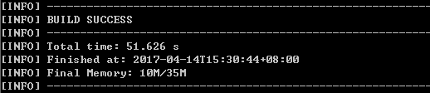

（2）进入target文件夹，你会看到一个dubbo-admin-2.8.4.war ， 在linux服务器上安装tomcat, 将此war包上传到linux服务器的tomcat的webapps下。为了访问方便，你可以把版本号去掉。 启动tomcat后自动解压。

（3）如果你部署在zookeeper同一台主机并且端口是默认的2181，则无需修改任何配置。如果不是在一台主机上或端口被修改，需要修改WEB-INF下的dubbo.properties ，修改如下配置：

|  |
| --- |
| dubbo.registry.address=zookeeper://127.0.0.1:2181 |

修改后重新启动tomcat

### 3.6.2管理端使用

（1）打开浏览器，输入http://192.168.25.132:8080/dubbo-admin/ ,登录用户名和密码均为root 进入首页。 (192.168.25.132:)是我部署的linux主机地址。

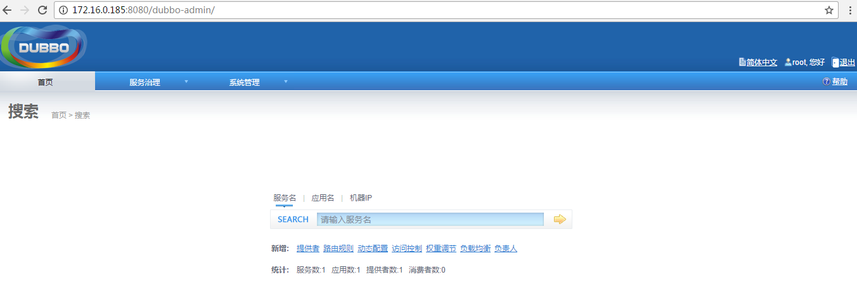

（2）启动服务提供者工程，即可在服务治理-提供者查看到该服务。

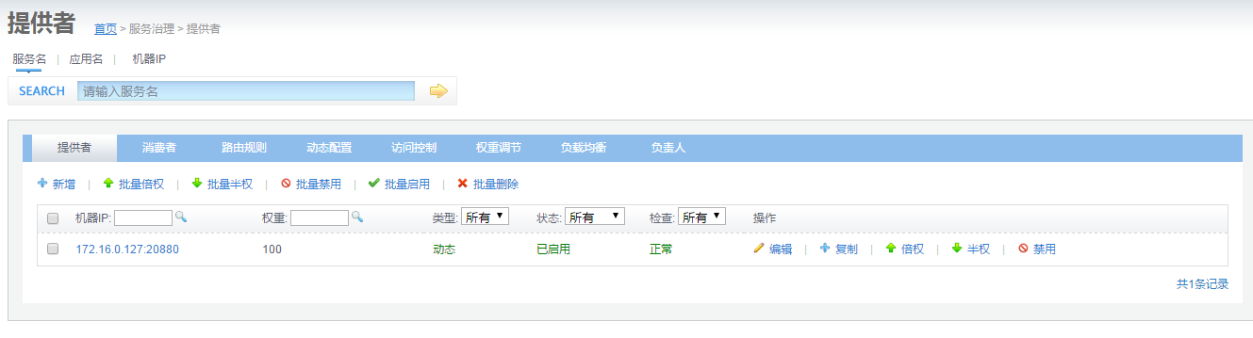

点击其中一条数据后可以查看详情。

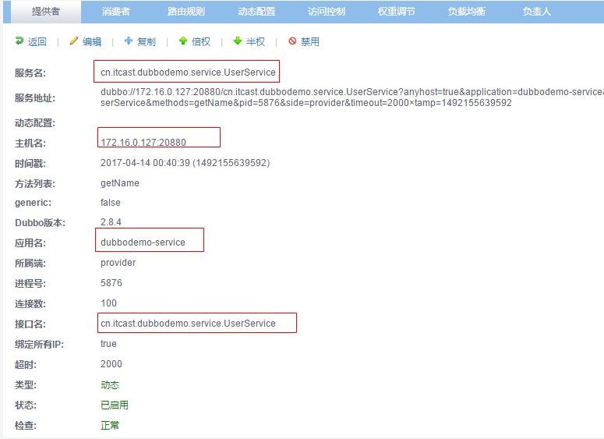

（3）启动服务消费者工程，运行页面，观察“消费者”列表

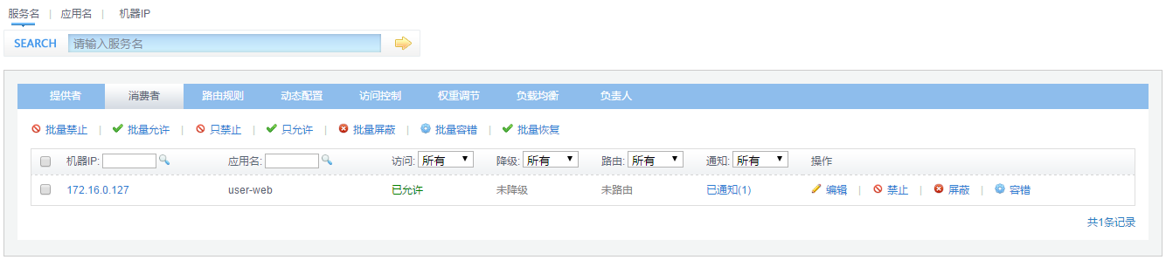

# 4.品优购-框架搭建

## 4.1工程结构分析与设计

最终完整的工程结构如下：

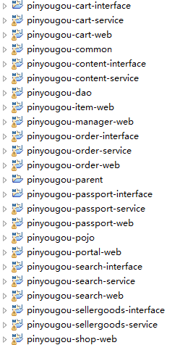

工程说明：

pinyougou-parent 聚合工程

pinyougou-pojo 通用实体类层

pinyougou-dao 通用数据访问层

pinyougou-xxxxx-interface 某服务层接口

pinyougou-xxxxx-service 某服务层实现

pinyougou-xxxxx-web 某web工程

## 4.2创建数据库表

执行资源文件夹中pinyougou-db.sql

## 4.3搭建框架

### 4.3.1父工程

创建Maven工程pinyougou-parent （POM） ，groupId 为com.pinyougou ,artifactId 为pinyougou-parent , 在pom.xml中添加锁定版本信息dependencyManagement与pluginManagement，详见“资源/配置文件/第一天搭建/父工程/pom.xml”。

以下模块均继承自此父工程

### 4.3.2**通用实体类模块**

创建通用实体类模块-pinyougou-pojo

### 4.3.3**通用数据访问模块**

创建通用数据访问模块pinyougou-dao .添加依赖Mybatis和pinyougou-pojo

|  |
| --- |
| <dependencies>  <!-- Mybatis -->  <dependency>  <groupId>org.mybatis</groupId>  <artifactId>mybatis</artifactId>  </dependency>  <dependency>  <groupId>org.mybatis</groupId>  <artifactId>mybatis-spring</artifactId>  </dependency>  <dependency>  <groupId>com.github.miemiedev</groupId>  <artifactId>mybatis-paginator</artifactId>  </dependency>  <!-- MySql -->  <dependency>  <groupId>mysql</groupId>  <artifactId>mysql-connector-java</artifactId>  </dependency>  <!-- 连接池 -->  <dependency>  <groupId>com.alibaba</groupId>  <artifactId>druid</artifactId>  </dependency>  <dependency>  <groupId>com.pinyougou</groupId>  <artifactId>pinyougou-pojo</artifactId>  <version>0.0.1-SNAPSHOT</version>  </dependency>  </dependencies> |

将“配置文件/第一天搭建/数据访问层工程”下的配置文件拷贝到pinyougou-dao工程

### 4.3.4**通用工具类模块**

创建通用工具类模块pinyougou-common

### 4.3.5商家商品服务接口模块

创建maven（jar）模块pinyougou-sellergoods-interface , pom.xml添加依赖

|  |
| --- |
| <dependencies>  <dependency>  <groupId>com.pinyougou</groupId>  <artifactId>pinyougou-pojo</artifactId>  <version>0.0.1-SNAPSHOT</version>  </dependency>  </dependencies> |

### 4.3.6商家商品服务模块

创建maven（war）模块pinyougou-sellergoods-service ，pom.xml引入依赖

|  |
| --- |
| <dependencies>  <!-- Spring -->  <dependency>  <groupId>org.springframework</groupId>  <artifactId>spring-context</artifactId>  </dependency>  <dependency>  <groupId>org.springframework</groupId>  <artifactId>spring-beans</artifactId>  </dependency>  <dependency>  <groupId>org.springframework</groupId>  <artifactId>spring-webmvc</artifactId>  </dependency>  <dependency>  <groupId>org.springframework</groupId>  <artifactId>spring-jdbc</artifactId>  </dependency>  <dependency>  <groupId>org.springframework</groupId>  <artifactId>spring-aspects</artifactId>  </dependency>  <dependency>  <groupId>org.springframework</groupId>  <artifactId>spring-jms</artifactId>  </dependency>  <dependency>  <groupId>org.springframework</groupId>  <artifactId>spring-context-support</artifactId>  </dependency>  <dependency>  <groupId>org.springframework</groupId>  <artifactId>spring-test</artifactId>  </dependency>  <!-- dubbo相关 -->  <dependency>  <groupId>com.alibaba</groupId>  <artifactId>dubbo</artifactId>  </dependency>  <dependency>  <groupId>org.apache.zookeeper</groupId>  <artifactId>zookeeper</artifactId>  </dependency>  <dependency>  <groupId>com.github.sgroschupf</groupId>  <artifactId>zkclient</artifactId>  </dependency>  <dependency>  <groupId>junit</groupId>  <artifactId>junit</artifactId>  </dependency>  <dependency>  <groupId>com.alibaba</groupId>  <artifactId>fastjson</artifactId>  </dependency>  <dependency>  <groupId>javassist</groupId>  <artifactId>javassist</artifactId>  </dependency>  <dependency>  <groupId>commons-codec</groupId>  <artifactId>commons-codec</artifactId>  </dependency>  <dependency>  <groupId>javax.servlet</groupId>  <artifactId>servlet-api</artifactId>  <scope>provided</scope>  </dependency>  <dependency>  <groupId>com.pinyougou</groupId>  <artifactId>pinyougou-common</artifactId>  <version>0.0.1-SNAPSHOT</version>  </dependency>  <dependency>  <groupId>com.pinyougou</groupId>  <artifactId>pinyougou-dao</artifactId>  <version>0.0.1-SNAPSHOT</version>  </dependency>  <dependency>  <groupId>com.pinyougou</groupId>  <artifactId>pinyougou-sellergoods-interface</artifactId>  <version>0.0.1-SNAPSHOT</version>  </dependency>  </dependencies>  <build>  <plugins>  <!-- 配置Tomcat插件 -->  <plugin>  <groupId>org.apache.tomcat.maven</groupId>  <artifactId>tomcat7-maven-plugin</artifactId>  <configuration>  <path>/</path>  <port>9001</port>  </configuration>  </plugin>  </plugins>  </build>  </project> |

在webapps下创建WEB-INF/web.xml ，加载spring容器

|  |
| --- |
| <?xml version=*"1.0"* encoding=*"UTF-8"*?>  <web-app xmlns:xsi=*"http://www.w3.org/2001/XMLSchema-instance"*  xmlns=*"http://java.sun.com/xml/ns/javaee"*  xsi:schemaLocation=*"http://java.sun.com/xml/ns/javaee http://java.sun.com/xml/ns/javaee/web-app_2_5.xsd"*  version=*"2.5"*>  <!-- 加载spring容器 -->  <context-param>  <param-name>contextConfigLocation</param-name>  <param-value>classpath*:spring/applicationContext*.xml</param-value>  </context-param>  <listener>  <listener-class>org.springframework.web.context.ContextLoaderListener</listener-class>  </listener>  </web-app> |

创建包com.pinyougou.sellergoods.service.impl

在src/main/resources下创建spring/applicationContext-service.xml

|  |
| --- |
| <?xml version=*"1.0"* encoding=*"UTF-8"*?>  <beans xmlns=*"http://www.springframework.org/schema/beans"*  xmlns:xsi=*"http://www.w3.org/2001/XMLSchema-instance"* xmlns:p=*"http://www.springframework.org/schema/p"*  xmlns:context=*"http://www.springframework.org/schema/context"*  xmlns:dubbo=*"http://code.alibabatech.com/schema/dubbo"* xmlns:mvc=*"http://www.springframework.org/schema/mvc"*  xsi:schemaLocation=*"http://www.springframework.org/schema/beans http://www.springframework.org/schema/beans/spring-beans.xsd*  *http://www.springframework.org/schema/mvc http://www.springframework.org/schema/mvc/spring-mvc.xsd*  *http://code.alibabatech.com/schema/dubbo http://code.alibabatech.com/schema/dubbo/dubbo.xsd*  *http://www.springframework.org/schema/context [http://www.springframework.org/schema/context/spring-context.xsd"](http://www.springframework.org/schema/context/spring-context.xsd\">)*[>](http://www.springframework.org/schema/context/spring-context.xsd\">)  <dubbo:protocol name=*"dubbo"* port=*"20881"*></dubbo:protocol>  <dubbo:application name=*"pinyougou-sellergoods-service"*/>  <dubbo:registry address=*"zookeeper://192.168.25.129:2181"*/>  <dubbo:annotation package=*"com.pinyougou.sellergoods.service.impl"* />  </beans> |

### 4.3.7运营商管理后台

创建maven（war）模块pinyougou-manager-web ， pom.xml引入依赖

|  |
| --- |
| <dependencies>  <!-- Spring -->  <dependency>  <groupId>org.springframework</groupId>  <artifactId>spring-context</artifactId>  </dependency>  <dependency>  <groupId>org.springframework</groupId>  <artifactId>spring-beans</artifactId>  </dependency>  <dependency>  <groupId>org.springframework</groupId>  <artifactId>spring-webmvc</artifactId>  </dependency>  <dependency>  <groupId>org.springframework</groupId>  <artifactId>spring-jdbc</artifactId>  </dependency>  <dependency>  <groupId>org.springframework</groupId>  <artifactId>spring-aspects</artifactId>  </dependency>  <dependency>  <groupId>org.springframework</groupId>  <artifactId>spring-jms</artifactId>  </dependency>  <dependency>  <groupId>org.springframework</groupId>  <artifactId>spring-context-support</artifactId>  </dependency>  <dependency>  <groupId>org.springframework</groupId>  <artifactId>spring-test</artifactId>  </dependency>  <!-- dubbo相关 -->  <dependency>  <groupId>com.alibaba</groupId>  <artifactId>dubbo</artifactId>  </dependency>  <dependency>  <groupId>org.apache.zookeeper</groupId>  <artifactId>zookeeper</artifactId>  </dependency>  <dependency>  <groupId>com.github.sgroschupf</groupId>  <artifactId>zkclient</artifactId>  </dependency>  <dependency>  <groupId>junit</groupId>  <artifactId>junit</artifactId>  </dependency>  <dependency>  <groupId>com.alibaba</groupId>  <artifactId>fastjson</artifactId>  </dependency>  <dependency>  <groupId>javassist</groupId>  <artifactId>javassist</artifactId>  </dependency>  <dependency>  <groupId>commons-codec</groupId>  <artifactId>commons-codec</artifactId>  </dependency>  <dependency>  <groupId>javax.servlet</groupId>  <artifactId>servlet-api</artifactId>  <scope>provided</scope>  </dependency>  <dependency>  <groupId>com.pinyougou</groupId>  <artifactId>pinyougou-common</artifactId>  <version>0.0.1-SNAPSHOT</version>  </dependency>  <dependency>  <groupId>com.pinyougou</groupId>  <artifactId>pinyougou-sellergoods-interface</artifactId>  <version>0.0.1-SNAPSHOT</version>  </dependency>  </dependencies>  <build>  <plugins>  <!-- 配置Tomcat插件 -->  <plugin>  <groupId>org.apache.tomcat.maven</groupId>  <artifactId>tomcat7-maven-plugin</artifactId>  <configuration>  <path>/</path>  <port>9101</port>  </configuration>  </plugin>  </plugins>  </build> |

在webapps下创建WEB-INF/web.xml ，加载spring容器

|  |
| --- |
| <?xml version=*"1.0"* encoding=*"UTF-8"*?>  <web-app xmlns:xsi=*"http://www.w3.org/2001/XMLSchema-instance"*  xmlns=*"http://java.sun.com/xml/ns/javaee"*  xsi:schemaLocation=*"http://java.sun.com/xml/ns/javaee http://java.sun.com/xml/ns/javaee/web-app_2_5.xsd"*  version=*"2.5"*>  <!-- 解决post乱码 -->  <filter>  <filter-name>CharacterEncodingFilter</filter-name>  <filter-class>org.springframework.web.filter.CharacterEncodingFilter</filter-class>  <init-param>  <param-name>encoding</param-name>  <param-value>utf-8</param-value>  </init-param>  <init-param>  <param-name>forceEncoding</param-name>  <param-value>true</param-value>  </init-param>  </filter>  <filter-mapping>  <filter-name>CharacterEncodingFilter</filter-name>  <url-pattern>/*</url-pattern>  </filter-mapping>  <servlet>  <servlet-name>springmvc</servlet-name>  <servlet-class>org.springframework.web.servlet.DispatcherServlet</servlet-class>  <!-- 指定加载的配置文件 ，通过参数contextConfigLocation加载-->  <init-param>  <param-name>contextConfigLocation</param-name>  <param-value>classpath:spring/springmvc.xml</param-value>  </init-param>  </servlet>  <servlet-mapping>  <servlet-name>springmvc</servlet-name>  <url-pattern>*.do</url-pattern>  </servlet-mapping>  </web-app> |

创建包com.pinyougou.manager.controller

在src/main/resources下创建spring/springmvc.xml

|  |
| --- |
| <?xml version=*"1.0"* encoding=*"UTF-8"*?>  <beans xmlns=*"http://www.springframework.org/schema/beans"*  xmlns:xsi=*"http://www.w3.org/2001/XMLSchema-instance"* xmlns:p=*"http://www.springframework.org/schema/p"*  xmlns:context=*"http://www.springframework.org/schema/context"*  xmlns:dubbo=*"http://code.alibabatech.com/schema/dubbo"* xmlns:mvc=*"http://www.springframework.org/schema/mvc"*  xsi:schemaLocation=*"http://www.springframework.org/schema/beans http://www.springframework.org/schema/beans/spring-beans.xsd*  *http://www.springframework.org/schema/mvc http://www.springframework.org/schema/mvc/spring-mvc.xsd*  *http://code.alibabatech.com/schema/dubbo http://code.alibabatech.com/schema/dubbo/dubbo.xsd*  *http://www.springframework.org/schema/context http://www.springframework.org/schema/context/spring-context.xsd"*>  <mvc:annotation-driven>  <mvc:message-converters register-defaults=*"true"*>  <bean class=*"com.alibaba.fastjson.support.spring.FastJsonHttpMessageConverter"*>  <property name=*"supportedMediaTypes"* value=*"application/json"*/>  <property name=*"features"*>  <array>  <value>WriteMapNullValue</value>  <value>WriteDateUseDateFormat</value>  </array>  </property>  </bean>  </mvc:message-converters>  </mvc:annotation-driven>  <!-- 引用dubbo 服务 -->  <dubbo:application name=*"pinyougou-manager-web"* />  <dubbo:registry address=*"zookeeper://192.168.25.132:2181"*/>  <dubbo:annotation package=*"com.pinyougou.manager.controller"* />  </beans> |

### 4.3.8商家管理后台

构建web模块pinyougou-shop-web 与运营商管理后台的构建方式类似。区别：

（1）定义tomcat的启动端口为9102

（2）springmvc.xml

|  |
| --- |
| <!-- 引用dubbo 服务 -->  <dubbo:application name=*"pinyougou-shop-web"* />  <dubbo:registry address=*"zookeeper://192.168.25.132:2181"*/>  <dubbo:annotation package=*"com.pinyougou.shop.controller"* /> |

## 4.4实体类与数据访问层模块

### 4.4.1 生成代码

利用反向工程generatorSqlmapCustom实现实体类与数据访问层代码的自动生成

### 4.4.2 拷贝代码

将com.pinyougou.pojo包拷贝到pojo工程

将com.pinyougou.mapper包和resouce下的com.pinyougou.mapper文件夹拷贝到dao工程

### 4.4.3 修改实体类代码

修改每个实体类，让其实现Serializable接口

# 5.品牌列表-后端代码

## 5.1需求分析

完成品牌管理的后端代码，在浏览器可查询品牌的数据（json格式）

## 5.2数据库表

**tb_brand 品牌表**

|  |  |  |  |
| --- | --- | --- | --- |
| 字段 | 类型 | 长度 | 含义 |
| Id | Bigint |  | 主键 |
| Name | Varchar | 255 | 品牌名称 |
| First_char | Varchar | 1 | 品牌首字母 |

## 5.3后端代码

### 5.2.1 服务层接口

在pinyougou-sellergoods-interface 工程创建BrandService接口

|  |
| --- |
| **package** com.pinyougou.sellergoods.service;  **import** java.util.List;  **import** com.pinyougou.pojo.TbBrand;  /**  * 品牌服务层接口  * **@author** Administrator  *  */  **public** **interface** BrandService {  /**  * 返回全部列表  * **@return**  */  **public** List<TbBrand> findAll();  } |

### 5.2.2 服务实现类

在pinyougou-sellergoods-service 工程创建BrandServiceImpl类

|  |
| --- |
| **package** com.pinyougou.sellergoods.service.impl;  **import** java.util.List;  **import** org.springframework.beans.factory.annotation.Autowired;  **import** com.alibaba.dubbo.config.annotation.Service;  **import** com.pinyougou.mapper.TbBrandMapper;  **import** com.pinyougou.pojo.TbBrand;  **import** com.pinyougou.sellergoods.service.BrandService;  @Service  **public** **class** BrandServiceImpl **implements** BrandService {  @Autowired  **private** TbBrandMapper brandMapper;  @Override  **public** List<TbBrand> findAll() {  **return** brandMapper.selectByExample(**null**);  }  } |

### 5.2.3 控制层代码

在pinyougou-manager-web工程创建com.pinyougou.manager.controller包，包下创建BrandController类

|  |
| --- |
| **package** com.pinyougou.manager.controller;  **import** java.util.List;  **import** org.springframework.web.bind.annotation.RequestMapping;  **import** org.springframework.web.bind.annotation.RestController;  **import** com.alibaba.dubbo.config.annotation.Reference;  **import** com.pinyougou.pojo.TbBrand;  **import** com.pinyougou.sellergoods.service.BrandService;  /**  * 品牌controller  * **@author** Administrator  */  @RestController  @RequestMapping("/brand")  **public** **class** BrandController {  @Reference  **private** BrandService brandService;  /**  * 返回全部列表  * **@return**  */  @RequestMapping("/findAll")  **public** List<TbBrand> findAll(){  **return** brandService.findAll();  }  } |

## 5.4测试

启动pinyougou-sellergoods-service

启动pinyougou-manager-web

地址栏输入http://localhost:9101/brand/findAll.do



可以看到浏览器输出了json数据。

# 附录：常见错误

## 1.在注册中心找不到对应的服务

|  |
| --- |
| java.lang.IllegalStateException: Failed to check the status of the service com.pinyougou.sellergoods.service.BrandService. No provider available for the service com.pinyougou.sellergoods.service.BrandService from the url zookeeper://192.168.25.129:2181/com.alibaba.dubbo.registry.RegistryService?application=pinyougou-manager-web&dubbo=2.8.4&interface=com.pinyougou.sellergoods.service.BrandService&methods=update,get,delete,selectOptionList,add,getListByPage&pid=3980&revision=0.0.1-SNAPSHOT&side=consumer&timestamp=1501146823396 to the consumer 172.16.17.14 use dubbo version 2.8.4 |

这种错误是服务层代码没有成功注册到注册中心导致，请检查一下你的服务层代码是否添加了@service注解，并且该注解的包一定是com.alibaba.dubbo.config.annotation包，不是org.springframework.stereotype.Service，这个地方极容易出错。另外还有一个原因就是你的服务层工程由于某些原因没有正常启动，也无法注册到注册中心里。

## 2.无法连接到注册中心

|  |
| --- |
| org.I0Itec.zkclient.exception.ZkTimeoutException: Unable to connect to zookeeper server within timeout: 5000 org.I0Itec.zkclient.ZkClient.connect(ZkClient.java:876) org.I0Itec.zkclient.ZkClient.<init>(ZkClient.java:98) org.I0Itec.zkclient.ZkClient.<init>(ZkClient.java:92) org.I0Itec.zkclient.ZkClient.<init>(ZkClient.java:80)  com.alibaba.dubbo.remoting.zookeeper.zkclient.ZkclientZookeeperClient.<init>(ZkclientZookeeperClient.java:26) |

请检查IP与端口是否填写正确，检查注册中心是否正常启动